Pracovní list 2 – řešení - Grafický návrh logotypu

- Ručně konstruovaný návrh logotypu + stručný popis významu logotypu

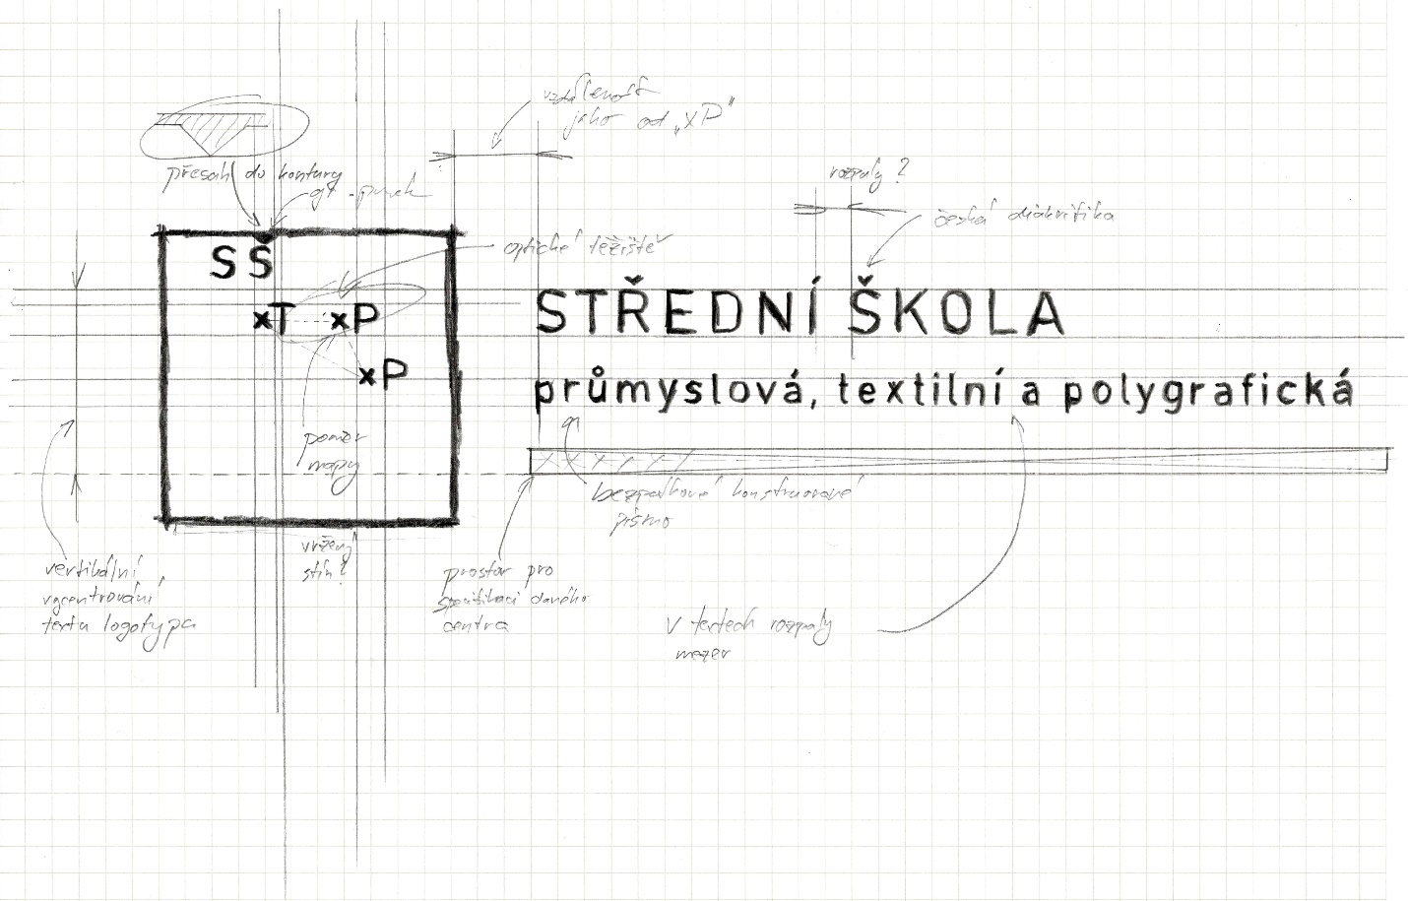
Křížky na logu znázorňují jednotlivá technologická centra střední školy (textilní, průmyslové a polygrafické), přičemž kopírují jejich kartografické rozmístění. Společně s grafickým elementem háčku, který plynule přechází do obrysu čtverce, jsou křížky jednoznačnými a snadno zapamatovatelnými symboly, se kterými lze dále pracovat například v grafickém manuálu či doplňkové grafice. Samotný tvar čtverce obecně reprezentuje určitou pevnost, poctivost a jistotu – stejně tak jako v obecné rovině střední škola. Písmo je zde zvoleno bezpatkové konstruované, což podtrhuje technické zaměření střední školy.

- Plnobarevná varianta logotypu (vektorová)

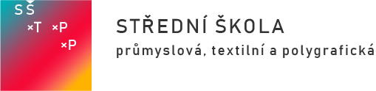

- Alternativní verze logotypu, lišící se pouze barevností (vektorová)

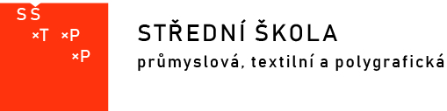

- Varianta logotypu ve stupních šedi (vektorová)

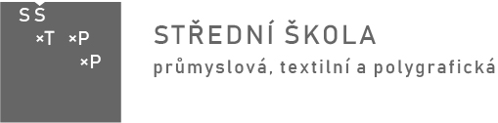

- Alternativní varianta logotypu, vhodná především pro aplikace menších velikostí (vektorová)

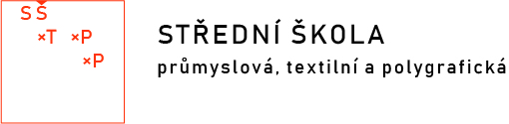

- Arch s různými velikostmi logotypu pro kontrolu čitelnosti při menších stupních písma

